Communiqué de presse
Dornbirn, mars 2012

Luminale 2012 à Francfort
Zumtobel soutient deux projets de la biennale de la culture lumineuse

Ce sera la sixième fois que la Luminale, l'événement en marge du Light+Building, offrira aux visiteurs du salon et aux habitants de la ville un spectacle extraordinaire. À Francfort et aux alentours, 160 installations lumière plongeront le soir venu la ville dans une ambiance féerique. Le premier projet soutenu par Zumtobel est un espace son et lumière interactif sur un bateau porte-conteneurs ancré sur le Main tout près du fameux « Städel » qui vient de rouvrir ses portes. Le deuxième projet est la tour de bureaux TaunusTurm en construction où des lignes lumineuses blanches dessinent la forme abstraite de la tête de l'immeuble.

La Luminale, qui se tient du 15 au 20 avril 2012, se déroule en même temps que le salon Light+Building de Francfort. Avec quelque 160 événements lumière, la biennale de la culture lumineuse compte entretemps parmi les grands événements classiques de Francfort. Zumtobel soutient depuis toujours cette manifestation lumineuse qui fête sa sixième édition cette année.

Stefan von Terzi, directeur Marketing de Zumtobel, explique : « Pour nous en tant que marque, l'alliance entre lumière, art et culture a toujours été une composante essentielle de notre architecture de marque. Aussi sommes-nous ravis de cette coopération à deux projets en même temps. Cet événement organisé en marge du salon Light+Building montre une fois de plus comment notre espace de vie peut être réaménagé d'une manière fascinante à l'aide de lumière. »

La Luminale se tient en différents endroits dans la ville et aux alentours de Francfort. Citons parmi les villes participantes Aschaffenburg, Mainz, Offenbach et Darmstadt. Le centre principal est toutefois Francfort qui présentera quelque 100 spectacles lumière, suivi de Offenbach avec environ 40 événements. Pendant la nuit, des artistes de la lumière internationaux transforment les rues, immeubles, églises, façades ou musées en des chefs d'œuvre de lumière.

Le premier projet soutenu par Zumtobel est un bateau porte-conteneurs, ancré sur le Main à Francfort à proximité du musée Städel. Le cursus « communication dans l'espace » du master d'architecture intérieure de l'école supérieure de Mainz présente en collaboration avec le master « composition d'art sonore » de l'école supérieure de musique de l'université Johannes Gutenberg de Mainz un espace interactif sous forme d'installation son et lumière et espace à l'intérieur du bateau. L'installation « Resonate » absorbe la force présente dans les parois en acier du bateau faisant office de corps de résonance à l'aide de cordes élastiques, la dévie pour la concentrer dans des objets interactifs. En faisant tourner les objets interactifs, le visiteur peut faire varier la tension et la position des cordes. Un réseau de lignes lumineuses crée une installation son et lumière immersive rayonnant une ambiance unique. Plus d'informations sur le projet « Resonate » sous : www.resonate.iamainz.de

Le deuxième projet se trouve dans le quartier bancaire de Francfort. Un immeuble de bureaux de 40 étages, le TaunusTurm y est en cours de construction. Cette tour va être revêtue de pierres naturelles et devrait recevoir le certificat LEED Standard Platinum en raison de sa conception durable. Pour la Luminale, les éclairagistes de Lichtvision GmbH ont réalisé une installation de façade en collaboration avec l'artiste Laura Bernadet et l'entreprise immobilière Tishman Speyer. Une sculpture de lumière composée de fines lignes lumineuses blanches dessine l'architecture de la tête de la tour, encore en construction. Grâce aux luminaires mis à disposition par Zumtobel, l'extraordinaire silhouette de la tour future s'offre déjà en spectacle.

Zumtobel. La lumière.

Portrait succinct.
La marque Zumtobel est leader international dans la fourniture de solutions lumière holistiques offrant une approche vivante de la relation lumière-architecture. Le producteur de luminaires et leader de l'innovation Zumtobel offre un choix étendu de luminaires et de systèmes de commande d'éclairage haut de gamme pour les applications les plus diverses dans l'éclairage professionnel de bâtiments, comme bureaux et centres de formation, vente et présentation, hôtellerie et bien-être, milieu médical et centres de soin, locaux techniques et industriels. Zumtobel est une marque de la société Zumtobel AG avec siège social à Dornbirn, Vorarlberg (Autriche).

Informations complémentaires :

Zumtobel Lighting GmbH Zumtobel Lighting GmbH
Nikolaus Johannson Nadja Frank
Head of Brand Communication PR Manager
Schweizer Strasse 30 Schweizer Strasse 30
A-6850 Dornbirn A-6850 Dornbirn

Tél. +43-5572-390-26427 Tél. +43-5572-390-1303
Fax.+43-5572-390-926427 Fax.+43-5572-390-91303
nikolaus.johannson@zumtobel.com nadja.frank@zumtobel.com
www.zumtobel.com www.zumtobel.com

Légendes :

Crédits : Zumtobel
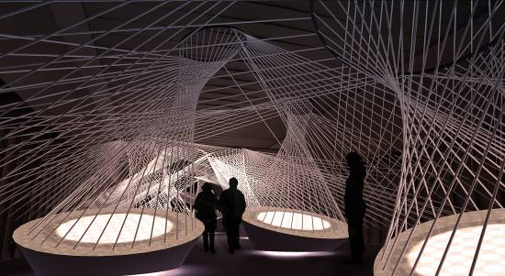

Bild 1: Le projet d'art lumineux « Resonate » soutenu par Zumtobel enthousiasme les visiteurs avec une installation son et lumière exceptionnelle.

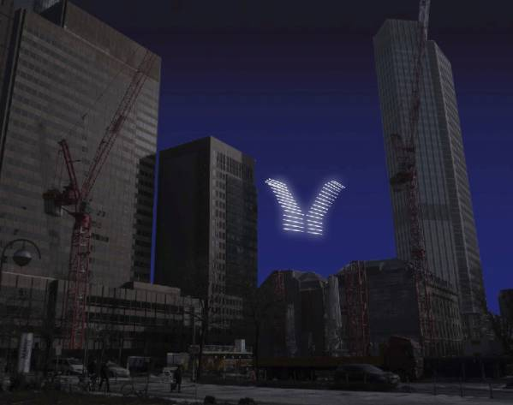

Bild 2: Bien qu'il ne soit pas encore terminé, l'immeuble de bureaux TaunusTurm est déjà une œuvre d'art. Pour la Luminale, l'artiste Laura Bernadet a dessiné la future tête de l'immeuble avec des lignes lumineuses blanches.

